**PARCIAL PRÁCTICO 1**

La empresa de juegos DMI Interfaces es una reconocida compañía que hace aplicaciones para el usuario del común. La empresa está interesada en las recientes habilidades adquiridas por los estudiantes de Diseño de medios interactivos de la Universidad Icesi por sus buenos resultados en el aprendizaje de los protocolos TCP e IP, así que le encomienda la tarea de desarrollar lo siguiente:

**Pizarra de recordatorios**

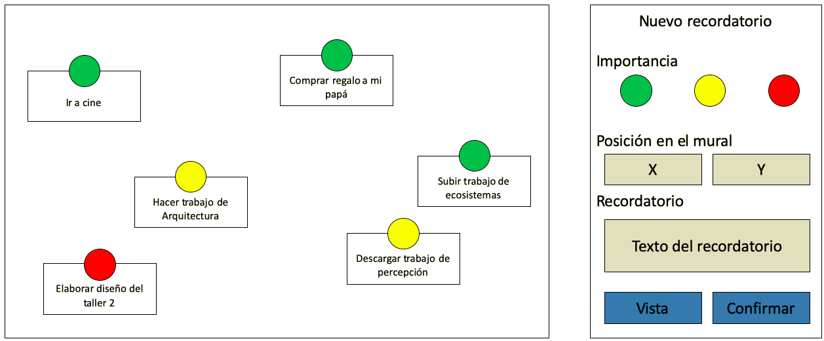

Figura 1. Ilustración del ejercicio del parcial

Elabore una aplicación eclipse que simule un mural donde usted puede “pegar” sus recordatorios. La aplicación permite ubicar el recordatorio en una posición, elegir la importancia usando una metáfora con colores y el texto del recordatorio.

Usando el botón de “Vista” puedo ver una ***vista previa*** del recordatorio en Eclipse.

Usando el botón “Confirmar” puedo ***dejarlo de forma permanente*** para poder poner un siguiente recordatorio.

**Puntos**

1. Interfaz gráfica resuelta para poder poner el recordatorio en Eclipse (0.5 puntos)
2. Interfaz gráfica resuelta para el generador de recordatorios en Android (0.5 puntos)
3. Existe comunicación TCP entre ambas aplicaciones. Al menos se conectan (1 punto)
4. Existe transmisión de mensajes. El recordatorio es enviado de Android a Eclipse (1 punto)
5. La aplicación en Eclipse es capaz de mostrar los recordatorios que se envían desde Android usando el botón “Vista” y “Confirmar” (1 punto).
6. Usa serialización JSON. (1 punto)

**Bonus**

1. Implemente el patrón Observer. (0.3 puntos). Si implementa el patrón observer primitivo (0.1 puntos)
2. Implemente el patrón Singelton. (0.2 puntos)